Bac 2021 juin (Jour 2) Sciences de l’ingénieur http://labolycee.org
Partie Sciences physiques Durée : 30 min
EXERCICE A – Étude de la deuxième loi de Kepler
Mots-clés : repère de Frenet ; mouvement circulaire ; lois de Kepler.
Grâce aux données observationnelles constituées par Tycho Brahe, l’astronome Johannes Kepler publie en 1609 et 1619 trois lois :
- première loi : chaque planète décrit une ellipse dont le Soleil occupe l’un des foyers ;
- deuxième loi : le segment Soleil-planète balaie des aires égales pendant des durées égales ;
- troisième loi : le cube du demi-grand axe de l’orbite divisé par le carré de la période de révolution est une constante.

Ces lois ont été énoncées historiquement dans le contexte très spécifique du système solaire. L’objectif de cet exercice est d’interroger plus spécifiquement la deuxième loi.

Les orbites elliptiques quasi-circulaires de la Terre et de Mars
Les orbites de la Terre et de Mars sont souvent considérées comme circulaires. Ce sont pourtant des ellipses. Dans le référentiel héliocentrique, la valeur de leur vitesse varie le long de l’orbite entre $v_{min}$ et $v_{max}$, tout comme la distance Soleil-planète varie entre $R_{min}$ et $R_{max}$. Le rayon moyen $R_{moy}$ est défini comme le rayon du cercle approximant au mieux

la trajectoire de la planète. La vitesse $v_{moy}$ est défini comme la vitesse de la planète sur cette trajectoire circulaire.
Terre | Mars | Jupiter
$$v_{Tmin}=29,3 km.s^{-1}$$  $$v_{Tmax}=30,3 km.s^{-1}$$  $$v_{Tmoy}=29,8 km.s^{-1}$$ | $$v_{Mmin}=22,0 km.s^{-1}$$  $$v_{Mmax}=26,5 km.s^{-1}$$  $$v_{Mmoy}=24,1 km.s^{-1}$$ | $$v_{Jmin}=12,4 km.s^{-1}$$  $$v_{Jmax}=13,7 km.s^{-1}$$  $$v_{Jmoy}=13,1 km.s^{-1}$$
$$R_{Tmin}=147 ×{10}^{6} km$$  $$R_{Tmax}=152 ×{10}^{6} km$$  $$R_{Tmoy}=150 ×{10}^{6} km$$ | $$R_{Mmin}=207 ×{10}^{6} km$$  $$R_{Mmax}=249 ×{10}^{6} km$$  $$R_{Mmoy}=228 ×{10}^{6} km$$ | $$R_{Jmin}=741 ×{10}^{6} km$$  $$R_{Jmax}=816 ×{10}^{6} km$$  $$R_{Jmoy}=778 ×{10}^{6} km$$

- À l’aide de la deuxième loi de Kepler, identifier le schéma correct parmi les suivants. Justifier.
Pour chaque schéma, on représente la position de la planète au voisinage de son périhélie P (respectivement aphélie A) entre les instants $t_{1}$ et $t_{1}+∆t$ (respectivement $t_{2}$ et $t_{2}+∆t$) ainsi que son vecteur vitesse à cette position dans le référentiel héliocentrique.
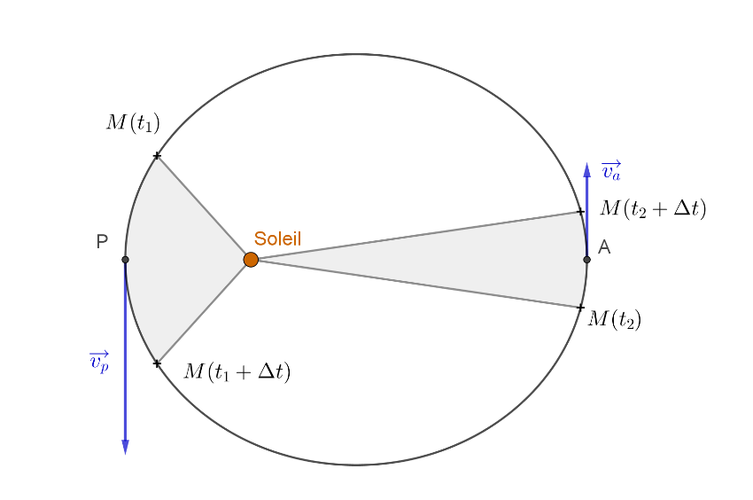
a.
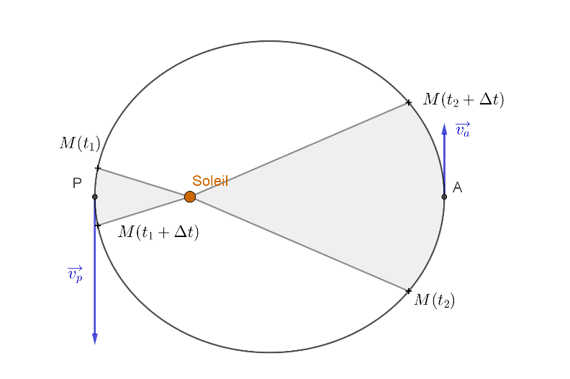
b.
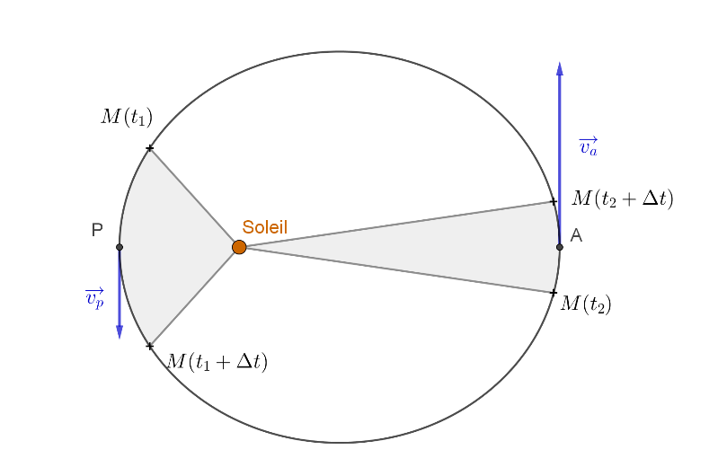
c.

Lorsque la planète est située à l’aphélie ou au périhélie, le segment Soleil-Terre est perpendiculaire au vecteur vitesse. L’aire balayée par le segment Soleil-Terre pendant une durée $∆t$ courte devant la période de révolution, correspond approximativement alors à l’aire du triangle rectangle ayant pour sommets $S$, le centre du Soleil, $M(t)$, position de Terre à l’instant $t$ et $M(t+∆t)$, position de Terre à l’instant $t+∆t$ :
$$v×∆t$$
$$R$$
$$S$$
Dans le schéma ci-dessus, $R$ est la longueur du segment Soleil-Terre, et $v×∆t$ la distance parcourue par la planète durant la durée $∆t$ à la vitesse $v$.
- Exprimer l’aire balayée par le segment Soleil-Terre durant $∆t$ en fonction de $R$, $v$ et $∆t$.
- En déterminant la valeur de l’aire balayée par le segment Soleil-Terre durant $∆t=1 s$, vérifier que les données dans le cas de la Terre sont compatibles avec la seconde loi de Kepler.
- À l’aide des données disponibles déterminer si l’aire balayée durant 1 s est la même pour la Terre et pour Mars.
Pour la suite de l’exercice, on assimilera les orbites à des cercles. On souhaite étudier l’aire balayée en fonction du rayon de l’orbite pendant une même durée. On étudie une planète dont l’orbite est supposée parfaitement circulaire de rayon $R$. On note $M_{S}$ la masse du Soleil.
- À l’aide de la deuxième loi de Newton, établir l’expression de la vitesse $v$ en fonction de $G$, $R$, et $M_{S}$ : $v=\sqrt{\frac{GM_{S}}{R}}$ .
- Déterminer l’expression de l’aire balayée durant $∆t$ en fonction de $G$, $R$, $M_{S}$ et $∆t$.
- Identifier le graphique correspondant à l’expression de l’aire en fonction de la racine carrée du rayon parmi les propositions suivantes. Justifier.

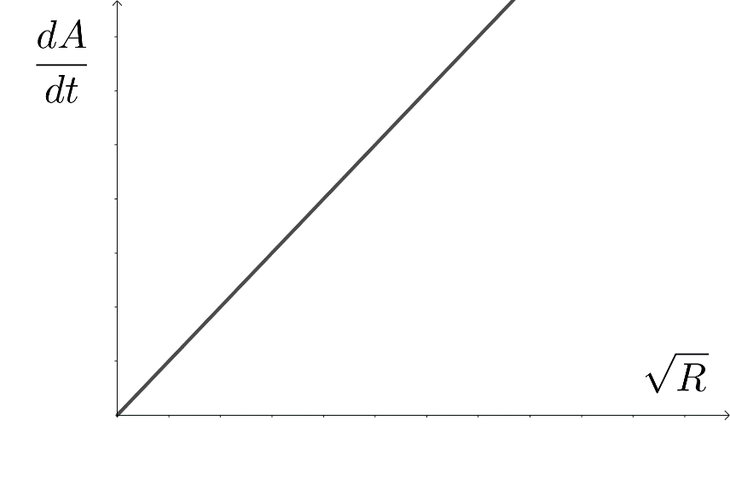
Graphique a
$$\sqrt{R}$$
Aire balayée durant 1 s

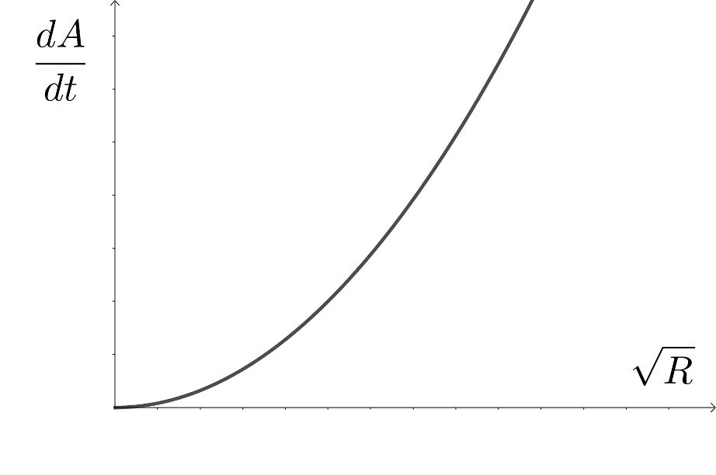
Graphique b
$$\sqrt{R}$$
Aire balayée durant 1 s

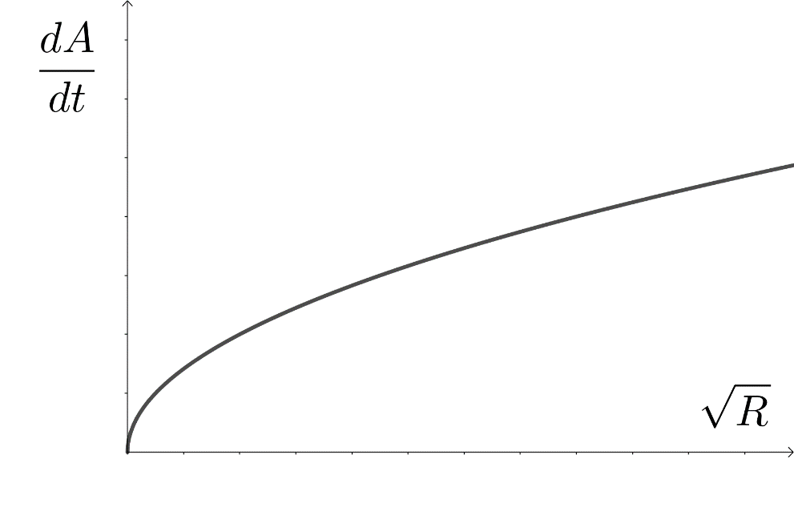
Graphique c
$$\sqrt{R}$$
Aire balayée durant 1 s

